# Phthon 学习笔记

目录

Phthon 学习笔记 1

1.运行第一个python程序。 2

2.编译.py文件 3

2.1编写compile.py（名称随便）,文件内容如下： 3

2.2直接执行python –O –m py_compile test.py 3

3.变量的定义 3

4.四则运算 4

5．变量类型 4

5.1整型 4

5.2复数 5

5.3字符串 5

6.元组 7

7.列表 8

8.字典 10

9.流程控制 13

9.1 if-else语句 13

9.2 for循环 14

9.3 for循环和if语句 16

9.4 for循环和else，以及break，continue，pass 17

9.5 while & else 18

10.函数 18

10.1参数及书写规则 18

10.2局部变量，全局变量，*t元组参数传递，格式化打印 19

10.3使用字典作为参数，处理冗余参数 20

10.4 lambda匿名函数 20

10.5使用字典构建python的switch语句 20

10.6内建函数 21

11.引入模块 26

12.正则表达式 27

12.1 元字符。 27

12.2字符集&多次匹配 28

12.3将正则编译成类 30

12.4查看某个类函数&变量的方法。 32

12.5正则的其他编译属性&分组 32

12.7爬虫下载网页图片 34

13.拷贝 35

13.1浅拷贝 35

14.文件操作 36

15.OS模块 39

15.1 常用os函数 39

15.2 遍历目录 39

15.异常处理 40

16.MySqlLdb 43

## 1.运行第一个python程序。

Linux下。

#可以在命令行下直接执行python test.py

文件内容如下

print ‘hello’

#或者将文件 chmod u+x test.py后直接执行

./test.py

文件内容如下。

#!/user/bin/python

print ‘hello’

#需要引入python程序，以上两种方法是通过python直接解释，不需要编译。

## 2.编译.py文件

Windows下，在python路径下。

### 2.1编写compile.py（名称随便）,文件内容如下：

Import py_compile

py_compile.compile(‘test.py’)

#然后python compile.py 开始编译。

生成test.pyc文件，是二进制文件。

#可以在python路径下 直接执行python test.pyc来运行。

### 2.2直接执行python –O –m py_compile test.py

会生成test.pyo文件。

#可以在python路径下 直接执行python test.pyo来运行。

#-O 一定要大写

## 3.变量的定义

变量只能用数字、字母、下划线，字母不能开头。不能用关键字（保留字）。

变量定义方法： a=1

变量对应的数值是具体存储在内存中的。每个变量名称相当于标签，指向内存中的地址来读取数值。

相同的数值一般只存储一次。不同的变量（标签）可以指向同一个数值（内存地址）。

例如：

>>> a=12

>>> b=12

>>> id(a)

3997284

>>> id(b)

3997284

相同的内存地址，应用了相同的数值。

+ - * / % 和java基本相同，不过可以实现2.0/4 = 0.5 的结果

// 为整除符号 ** 为乘方 如3**2=9

代表字符b出现3次

>>> 'b'*3

'bbb'

and or not 与或非。

<< >> 左移 右移

& | ^ 按位 与 或 异或

## 4.四则运算

编写如下脚本：

a=raw_input()

b=raw_input()

print a+b

print a-b

print a*b

print a/b

在进行减法的时候会报错。因为a,b默认是字符串。使用如下方法就可以改为int类型了。

a=int(raw_input())

b=int(raw_input())

print a+b

print a-b

print a*b

print a/b

## 5．变量类型

5.1整型

范围：-2,147,483,648 到2,147,483,647

长整型范围：几乎所有整数都可以

#变量类型不需要事先定义，而是根据存储模式来判断是那种类型。

#可以定义一个int类型的long类型的变量。

>>> a=1

>>> type(a)

<type 'int'>

>>> a=121212121212121212

>>> type(a)

<type 'long'>

>>> a=12l

>>> type(a)

<type 'long'>

>>> a=12L

>>> type(a)

<type 'long'>

### 5.2复数

>>> c=12j

>>> type(c)

<type 'complex'>

### 5.3字符串

字符串可以使用’ ‘&““ 或者”””“””(这个可以用来生成注释)

当字符串中含有特殊字符的时候一般使用”“

当需要保持文本格式的时候议案使用”””“””

有特殊字符的时候使用\（转移字符）来屏蔽器特殊含义。

>>> say="let's go"

>>> say

"let's go"

>>> print say

let's go

>>> mail="tom:\n hello\n i am jack"

>>> mail

'tom:\n hello\n i am jack'

>>> print mail

tom:

hello

i am jack

>>> mail="""tom:

... i an tom

... goodbye

... """

>>> print mail

tom:

i an tom

goodbye

>>> mail

'tom:\n\ti an tom \n\tgoodbye\n'

字符串是序列化得变量，可以使用如下方式访问其中的一项（+为字符串连接符）

>>> a='asdf'

>>> a[1]

's'

>>> a[0]

'a'

>>> a[0]+a[1]

'as'

对序列切片，正数的时候序号从0开始。三个参数依次是，初始位置，结束位置，步长。

结束位置的那项是截取不到的，初始位置必须小于结束位置。默认是从左到右截取。

>>> a="abcdef"

>>> a[1:3]

'bc'

>>> a[:3]

'abc'

>>> a[1:]

'bcdef'

>>> a[4:1]

''

负数的时候序号从-1开始。三个参数依次是，初始位置，结束位置，步长。

结束位置的那项是截取不到的，初始位置必须小于结束位置。默认是从左到右截取。

>>> a="abcdef"

>>> a[-4:-1]

'cde'

>>> a[-4:]

'cdef'

>>> a[:-1]

'abcde'

步长是正数的时候：

不加步长的时候表示从初始位置（初始位置也截取）截取到结束位置减一的那个位置。

加步长的时候表示从初始位置开始（初始位置也截取）每隔（步长-1）个数据截取一个直到结束位置来构成新的数据。

步长是负数的时候：

加步长的时候表示从初始位置开始（初始位置也截取）每隔（|步长|-1）个数据截取一个直到结束位置来构成新的数据。默认是从右到左截取。初始位置必须大于绝对位置。

>>> a="abcdefghijkl"

>>> a[-1:-8:-1]

'lkjihgf'

>>> a[-1:-8:-2]

'ljhf'

当初始位置小于结束位置的时候，选出来的是空值，其他的和正数步长相同。

>>> a[-8:-1:-2]

''

## 6.元组

元组的值是不可改变的

序列定义需要加()，使用方法如下

len()方法

in

max() min() cmp()

>>> t1=(1,"xihuan","haha",2)

>>> len(t1)

4

>>> t1[1]*3

'xihuanxihuanxihuan'

>>> 2 in t1

True

>>> max(t1)

'xihuan'

>>> min(t1)

1

比较大小

>>> cmp(2,1)

1

>>> cmp(2,2)

0

>>> cmp(2,2)

0

定义空的元组，定义单个元组

>>> t2=()

>>> print t2

()

>>> t3=(1)

>>> type(t3)

<type 'int'>

>>> t4=(2,)

>>> type(t4)

<type 'tuple'>

从元组获取变量值，需要注意的是，必须全部获取，否则会报错。。。。。。

>>> t1

(1, 'xihuan', 'haha', 2)

>>> a,b,c,d=t1

>>> a

1

>>> b

'xihuan'

>>> c

'haha'

>>> d

2

>>> a,b=t1

Traceback (most recent call last):

File "<stdin>", line 1, in <module>

ValueError: too many values to unpack

>>>

## 7.列表

和元组一样都是序列，所以也可以调用len,cmp,in,max,min等函数。

定义方法

>>> list=[15921874381,"yuanchun.yao"]

>>> list

[15921874381L, 'yuanchun.yao']

>>> print list

调用

>>> list[0]

15921874381L

使用len方法

>>>len(list)

2

>>> len(list[1])

12

添加

>>> list.append("laomei1")

>>> list.append("laomei2")

>>> list

['yuanchun', 15921874381L, 'laomei1', 'laomei2']

删除，三种删除方式。

>>> list

['yuanchun', 15921874381L, 'laomei1']

>>> list.remove("laomei1")#只删除出现的第一个

>>> list

['yuanchun', 15921874381L]

>>> list.remove(list[1])

>>> list

['yuanchun']

判定存在

>>>"yuanchun" in list

True

修改值

>>> list=["yuanchun.yao",15956423241]

>>> list[1]=15921874381

>>> list

['yuanchun.yao', 15921874381L]

列表修改某一项的值之后，依旧存在当前的列表中，内存地址不变。

但是元组不可以修改某一项的值，元组只能从新定义，但是定义后的元组，就不存放在以前的地址中了。

列表

>>> list

['yuanchun.yao', 15921874381L]

>>> id(list)

40870056

>>> list[0]="laomei"

>>> id(list)

40870056

元组

>>> t=(1,2,3)

>>> id(t)

4898528

>>> t=(1,2,4)

>>> id(t)

40617304

## 8.字典

想要生成一一对应的关系，类似java中的map。可以使用字典key，value（键，值对）的方式。

我们可以使用列表来够成简单的对应功能，但是他们的值之间没有必然的联系。

>>> l1=[1,2,3]

>>> l2=["yuanchun","dadiao","zhandouliqiang"]

>>> zip(l1,l2)

[(1, 'yuanchun'), (2, 'dadiao'), (3, 'zhandouliqiang')]

>>> t1=zip(l1,l2)

>>> t1

[(1, 'yuanchun'), (2, 'dadiao'), (3, 'zhandouliqiang')]

字典是张无序的哈希表。定义方式如下

>>> dic1={"name":"yuanchun.yao","age":24}

>>> dic1

{'age': 24, 'name': 'yuanchun.yao'}

>>> dic1["age"]

24

默认不带引号的字母构成的键必须是事先定义好的变量。否则会报错。

>>> name="mingzi"

>>> dic2={name:"yuanchun.yao","age":24,2:"shabi"}

>>> dic2

{'age': 24, 2: 'shabi', 'mingzi': 'yuanchun.yao'}

>>> dic2[name]

'yuanchun.yao'

>>> dic2["mingzi"]

'yuanchun.yao'

字典创建的其他方法（不常用）

工厂方法

例如：fdict=dict([“x”,1],[“y”,2])

内建方法,用来创建值相同的字典

例如：ddict={}.fromkeys((“x”,”y”),-1)

遍历字典

>>> dic2

{'age': 24, 2: 'shabi', 'mingzi': 'yuanchun.yao'}

>>> for k in dic2:

... print k

...

age

2

Mingzi

>>> for k in dic2:

... dic2[k]

...

24

'shabi'

'yuanchun.yao'

在字典中增加一个值，修改一个值。（字典是无序的，不一定会在最后面增加）

>>> dic2

{'age': 24, 2: 'shabi', 'mingzi': 'yuanchun.yao'}

>>> dic2["zengjia"]="add"

>>> dic2

{'zengjia': 'add', 'age': 24, 2: 'shabi', 'mingzi': 'yuanchun.yao'}

>>> dic2["zengjia"]="++"

>>> dic2

{'zengjia': '++', 'age': 24, 2: 'shabi', 'mingzi': 'yuanchun.yao'}

在字典中删除

>>> dic2

{'zengjia': '++', 'age': 24, 2: 'shabi', 'mingzi': 'yuanchun.yao'}

>>> del(dic2["zengjia"])

>>> dic2

{'age': 24, 2: 'shabi', 'mingzi': 'yuanchun.yao'}

使用pop删除并返回（弹出）

>>> dic2

{'age': 24, 2: 'shabi', 'mingzi': 'yuanchun.yao'}

>>> a=dic2.pop("age")

>>> a

24

>>> dic2

{2: 'shabi', 'mingzi': 'yuanchun.yao'}

###可以指定没有key时弹出的默认值，如果没有这个key且没有指定默认弹出值，会报keyerror。

>>> dict1.pop(100,"100")

'100'

清空，删除字典

>>> dic2

{2: 'shabi', 'mingzi': 'yuanchun.yao'}

>>> dic2.clear()

>>> dic2

{}

>>> del(dic2)

>>> dic2

Traceback (most recent call last):

File "<stdin>", line 1, in <module>

NameError: name 'dic2' is not defined

使用dict.fromkeys()。来创建相同值得字典

>>> dict1=dict.fromkeys(seq,"ab")

>>> dict1

{1: 'ab', 2: 'ab', 3: 'ab', 4: 'ab', 5: 'ab'}

>>>

使用get()返回键值的对应值。没有的话返回默认值

>>> dict1.get(1,"error")

'ab'

>>> dict1.get(12,"error")

'error'

判断字典中是否含有某个key。建议使用in 和not in

>>> dict1

{1: 'ab', 2: 'ab', 3: 'ab', 4: 'ab', 5: 'ab'}

>>> dict1.has_key(1)

True

>>> 2 not in dict1

False

>>> 2 in dict1

True

返回字典键值对应的元组的列表

>>> dict1.items()

[(1, 'ab'), (2, 'ab'), (3, 'ab'), (4, 'ab'), (5, 'ab')]

返回字典中key的列表

>>> dict1.keys()

[1, 2, 3, 4, 5]

返回字典中values的列表

>>> dict1.values()

['cd', 'cd', 'cd', 'cd', 'cd', '100']

Iter*:迭代器。通过list函数可以访问。效率高。

>>> keys=dict1.iterkeys()

>>> list(keys)

[1, 2, 3, 4, 5]

>>> items=dict1.iteritems()

>>> list(items)

[(1, 'ab'), (2, 'ab'), (3, 'ab'), (4, 'ab'), (5, 'ab')]

>>> values=dict1.itervalues()

>>> list(values)

['ab', 'ab', 'ab', 'ab', 'ab']

若key存在返回value，不存在，设置添加键值的到字典，并返回默认值。同set

>>> dict1.setdefault(100,"100")

'100'

>>> dict1

{1: 'ab', 2: 'ab', 3: 'ab', 4: 'ab', 5: 'ab', 100: '100'}

>>> dict1.setdefault(1,"100")

'ab'

添加一个字典到另一个，重复项覆盖。

>>> dict2=dict.fromkeys(seq,"cd")

>>> dict2

{1: 'cd', 2: 'cd', 3: 'cd', 4: 'cd', 5: 'cd'}

>>> dict1.update(dict2)

>>> dict1

{1: 'cd', 2: 'cd', 3: 'cd', 4: 'cd', 5: 'cd', 100: '100'}

## 9.流程控制

### 9.1 if-else语句

If elif else 语句，语法如下(if语句下一行缩进的tab或者四个空格 为本次if有效内容)

def fun():

return 0

if fun():

print "ok"

else:

print "no"

if 2 >= 2:

print "2>=2"

if 2 >= 1:

print "2>=1"

else:

print "false"

第一个条件匹配的时候，elif就不会执行了，这点它有else的特性。

if 3>2:

print "3>2"

elif 3<2 :

print "3<2"

else:

print "i do not know"

还有就是and or not 逻辑控制语句。夹杂在表达式，if语句中使用。

### 9.2 for循环

语法格式如下：

for x in "abcdef":

print x

执行效果如下：

E:\python>python for.py

a

b

c

d

e

f

或者

for x in [1,2,3,4]:

print x

执行效果如下：

E:\python>python for.py

1

2

3

4

使用range(I,j,k)：i初始值，j终止值，k步长。(j是终止值，但是不包含这个值，一般取终止值加1，和切片中的终止值类似都不包含)

for x in range(10):

print x

执行效果如下：

E:\python>python for.py

0

1

2

3

4

5

6

7

8

9

for x in range(1,11,1):

print x

执行效果如下：

E:\python>python for.py

1

2

3

4

5

6

7

8

9

10

for x in range(1,11,2):

print x

执行效果如下：

E:\python>python for.py

1

3

5

7

9

### 9.3 for循环和if语句

for和if搭配使用。

for x in range(1,11,2):

if x>3:

print x

执行效果如下：

E:\python>python for.py

5

7

9

使用元组长度作为range参数。

t=(1,2,3,4,5)

for x in range(len(t)):

if x>3:

print x

执行效果如下：

E:\python>python for.py

4

同样列表也可以。自己试一试。

使用for循环遍历字典。方法如下：

遍历key和value

d={1:11,2:22,3:33}

for x in d:

print x

print d[x]

执行效果如下：

E:\python>python for.py

1

11

2

22

3

33

或者使用items函数来遍历

d={1:11,2:22,3:33}

print d.items()

for x,y in d.items():

print x

print y

遍历效果如下：

E:\python>python for.py

[(1, 11), (2, 22), (3, 33)]

1

11

2

22

3

33

### 9.4 for循环和else，以及break，continue，pass

下列代码中，

1. for可以和else搭配，for语句执行完了自动执行else语句。
2. if 语句不支持空语句，必须用pass关键字占位置，俗称代码桩
3. continue语句或停止当前循环，不执行后面的语句，执行下一个循环。
4. break 语句会跳出整个循环。
5. exit()会结束整个程序。

Import time

s="abcdefg"

t=(1,2,3,"b","c")

l=[4,5,6,"d","e","f"]

d={1:11,2:22,3:33}

for x in range(1,11,2):

time.sleep(1)

print x

if x>2:

pass

if x == 7:

continue

print "continue"

if x == 5:

break

if x == 1:

exit()

else:

print "else ending"

### 9.5 while & else

基本上和for差不多，只不过可以按照条件判断来执行。如下：

import time

x=raw_input("please enter a letter")

while x != "":

time.sleep(0.1)

print "haha"

if x == "":

break

if x=="q":

exit()

if x=="c":

continue

if x=="q":

exit()

x=raw_input("please enter a letter")

## 10.函数

10.1参数及书写规则

注意字母小写，使用驼峰标识.格式如下：

需要注意的是如果不写return 1 默认返回空值。那么下面的if语句就无法执行了。

def add():

a=int(raw_input("please enter a number"))

b=int(raw_input("please enter a number"))

c=a+b

print c

# return 1

if add():

print "ok"

def machine(x=3,y="goushi"):

print 'buy ',x,'$',y,'icecreame'

machine(3,"cholo") #正常赋值

machine() #按照默认值赋值

machine(5) #默认赋值给第一个参数

machine("goushi") #goushi也默认赋值给第一个参数

给参数默认赋值的时候必须从右到左。比如：

def machine(y="goushi"):

print 'buy ',x,'$',y,'icecreame'

下面的例子就不行，因为参数赋值是从左到右的。

def machine(x=3):

print 'buy ',x,'$',y,'icecreame'

你传一个值给他，他会赋值给x,y就没有值了，所以还是需要传送两个值，这样定义默认值就没有意义了。

下面这种就可以，调换参数位置。语句调用的时候是不在意参数的位置的。

def machine(y,x=3):

print 'buy ',x,'$',y,'icecreame'

machine("goushi")

这样就会报错，因为赋值顺序是从左到右。系统会把参数给X，这样Y就没有值了。

def machine(x=3,y):

print 'buy ',x,'$',y,'icecreame'

machine("goushi")

### 10.2局部变量，全局变量，*t元组参数传递，格式化打印

使用global关键字定义全局变量，注意局部变量的作用域，当存在相同变量名称时，局部变量优先级高于全局变量。

*t：元组可以当做函数参数传递，传递的是元组的内容，而不是元组本身。

Print 格式化打印。

def dayin(x,y):

c=x

d=y

print "%s : %s " % (x,y) ：打印xy，%代表获取xy的值。

global b ###先声明，在赋值，不然。。。。。

b=200

a=100

t=(3,4)

dayin(*t)

dayin(1,2)

print a

print b

### 10.3使用字典作为参数，处理冗余参数

字典作为参数,参数顺序只要和字典里面的key相同，顺序可以随便写。字典元素个数不能比函数参数个数多。

def print1(x,y):

print x

print y

d={"x":1,"y":2}

print1(**d)

处理冗余参数，注意后面传递给字典的参数不要和前面的默认参数重名，会报错的。

def zidian(x,*arg,**keyArg):

print x

print arg

print keyArg

zidian(1,2,3,4,5,6,z=7,y=8) #前面的1赋值给x,然后23456赋值给arg作为元组，剩下的给keyArg当做字典。

>>>>>>>输入参数的时候还必须要安装默认参数的顺序。比如在y=8之后在加一个5,就会报错。

### 10.4 lambda匿名函数

f=lambada x,y:x*y

其中x,y是参数 x*y是返回值

reduce():输入两个参数，第一个参数为函数，第二个为list。第一次取list里面的两个值，给函数，作为函数参数。

第二次将函数自己的一个返回值和接着取出list里面的一个值，作为新的参数，传给函数。

>>> l=range(1,11)

>>> reduce(lambda x,y:x+y,l) ###实践证明，传三个参数，还真不行

55

### 10.5使用字典构建python的switch语句

字典自动对传过来的参数进行判断，相当于switch语句。

def jia(x,y):

return x+y

def jian(x,y):

return x+y

def chen(x,y):

return x*y

def chu(x,y):

return x/y

operator={"+":jia,"-":jian,"*":chen,"/":chu}

def calculator(x,o,y):

print operator[o](x,y)

calculator(1,"+",2)

### 10.6内建函数

绝对值

>>> abs(-123)

123

最大最小值

>>> l=[1,23,4]

>>> min(l)

1

>>> max(l)

23

求序列长度

>>> len(l)

3

除法，求模

>>> divmod(5,2)

(2, 1)

次幂，以及次幂的模

>>> pow(2,3)

8

>>> pow(2,3,5)

3

四舍五入

>>> round(1)

1.0

>>> round(1.5)

2.0

>>> round(1.456464165,3)

1.456

测试某一个函数是否存在。

>>> callable(min)

True

属于某种类型

>>> isinstance(12,int)

True

比较大小

>>> cmp(1,2)

-1

>>> cmp(1,1)

0

>>> cmp(2,1)

1

返回序列，返回序列对象

>>> range(10)

[0, 1, 2, 3, 4, 5, 6, 7, 8, 9]

>>> xrange(10)

xrange(10)

类型转化函数

查看类型：type

>>> l=range(10)

>>> type(l)

<type 'list'>

转化成int型

>>> a=12l

>>> type(a)

<type 'long'>

>>> int(a)

12

>>> b=int(a)

>>> type(b)

<type 'int'>

>>> b=a

>>> type(b)

<type 'long'>

转化为long类型

>>> b=33

>>> type(b)

<type 'int'>

>>> a=long(b)

>>> type(a)

<type 'long'>

转化为float类型

>>> a=12

>>> type(a)

<type 'int'>

>>> b=float(a)

>>> type(b)

<type 'float'>

转化为复数

>>> a=12

>>> type(a)

<type 'int'>

>>> b=complex(a)

>>> type(b)

<type 'complex'>

还有：

str()

list()

tuple()

hex():十六进制

oct():八进制

chr()

ord()

capitalize首字母大学：

>>> a="hello"

>>> a.capitalize()

'Hello'

字符串替换

替换所有的。

>>> b="java sun hello java"

>>> b.replace("java","haha")

'haha sun hello haha'

从左到右，按个数替换（是一共替换多少个，不是第几个）

>>> b.replace("java","haha",1)

'haha sun hello java'

截取：默认的是以空格截取

>>> a="study java happy"

>>> a.split()

['study', 'java', 'happy']

可以指定截取符号和截取次数：

>>> b="yuanchun,xiaoqiang,amao,xiaojianren"

>>> b.split(',')

['yuanchun', 'xiaoqiang', 'amao', 'xiaojianren']

>>> b.split(',',2)

['yuanchun', 'xiaoqiang', 'amao,xiaojianren']

>>> b.split(',',1)

['yuanchun', 'xiaoqiang,amao,xiaojianren']

>>> b.split(',',0)

['yuanchun,xiaoqiang,amao,xiaojianren']

序列长度

>>> l=[1,2,"abc",4]

>>> len(l)

4

>>> len(l[2])

3

最大值

>>> l=[2,3,4,56,3]

>>> max(l)

56

>>> min(l)

2

条件限制函数filter：

def f(x):

if x>3:

return x

l=range(1,10)

print filter(f,l)

效果：

E:\python>python test1.py

[4, 5, 6, 7, 8, 9]

使用filter加lambda模式。

>>> l=range(1,11)

>>> filter(lambda x:x%2==0,l)

[2, 4, 6, 8, 10]

PS：filter只能进行条件判断，就算将条件语句变成表达式，它也只会判断表达式的布尔值，从而决定返回值，而不是单纯的返回表达式的值，这点和map不同。

压缩函数zip，短的序列不压缩

>>> l1=[1,2,3]

>>> l2=[4,5,6]

>>> zip(l1,l2)

[(1, 4), (2, 5), (3, 6)]

>>> l3=[7,8]

>>> zip(l1,l2,l3)

[(1, 4, 7), (2, 5, 8)]

压缩函数map，功能和zip类似，但是可以通过定义默认值，来压缩短的序列。

>>> map(None,l1,l2,l3)

[(1, 4, 7), (2, 5, 8), (3, 6, None)]

Map还可以和filter类似，做函数处理功能。(这种方法很不错)

>>> a=[1,2,4]

>>> b=[4,5,6]

>>> def mf(x,y):

... return x*y

...

>>> map(mf,a,b)

[4, 10, 24]

Map和lambda搭配，实现函数处理功能。

>>> l=range(1,11)

>>> map(lambda x:x*2,l)

[2, 4, 6, 8, 10, 12, 14, 16, 18, 20]

Reduce处理连加，阶乘：

>>> reduce(lambda x,y:x+y,l)

5050

两种看起来很简洁的写法。

>>> foo=range(1,11)

>>> print [x*2 + 10 for x in foo]

[12, 14, 16, 18, 20, 22, 24, 26, 28, 30]

>>> print [x for x in foo if x%3 ==0 ]

[3, 6, 9]

## 11.引入模块

Python中的模块就是另一个.py 或者.pyc,.pyo文件。引入的时候可以调用里面的内容。

对于模块里面的其他执行语句，需要对__name__变量进行判断，如果是他的值是__main__,那么就是直接调用这个脚本，需要执行相应语句。如果__name__的值是其他名称，那么它就是作为一个模块被调用，不需要执行本身的非函数语句。如下：

文件1：module.py

def add(x,y):

return x+y

if __name__ == "__main__":

print add(1,2)

文件2：test1.py

import module

print module.add(3,4)

执行效果：

E:\python>python test1.py

7

PS:查找模块的时候会优先查找当前目录，再到配置目录查找。需要注意模块名称不要冲突。

其他引入方法：

import module

#import module as mokuai

#from module import add

print module.add(3,4)

#print mokuai.add(5,6)

#print add(7,8)

**引入包 python模块可以按照目录组织为包**

创建一个包的步骤是：

* + - 1. 建立一个名字为包名字的文件夹。
      2. 在文件夹下创建一个__init__.py的文件。空的就好
      3. 根据需要在该文件夹下存放脚本文件，一边以扩展及子包。
      4. Import pack.m1, pack.m2,pack.m3

## 12.正则表达式

### 12.1 元字符。

[] :中括号。用来表示字符集。元字符在字符集中不起作用。补集匹配不在范围内的字符。使用[^]模式表示非。

^ :匹配行首。

$ :匹配行尾。

>>> import re

>>> s="abc"

>>> re.findall(s,"abcdddddabc")

['abc', 'abc']

或者如下：没有发现什么区别

>>> import re

>>> s=r"abc"

>>> re.findall(s,"abcdddddabc")

['abc', 'abc']

>>> st="top tip taq twq teq"

>>> res="t[oi]p"

>>> re.findall(res,st)

['top', 'tip']

& 非

>>> res="t[^oi]q"

>>> re.findall(res,st)

['taq', 'twq', 'teq']

开头匹配

>>> s="hello world,hello boy"

>>> r="^hell"

>>> re.findall(r,s)

['hell']

>>> r="^hello"

>>> re.findall(r,s)

['hello']

测试元字符在字符集中不起作用

>>> r="t[abc$]"

>>> re.findall(r,"tc")

['tc']

>>> re.findall(r,"tb")

['tb']

>>> re.findall(r,"t$")

['t$']

&

>>> r="t[abc^]"

>>> re.findall(r,"ta")

['ta']

>>> re.findall(r,"t^")

['t^']

&

>>> r="x[a-zA-Z0-9]"

>>> re.findall(r,"xl,xd,x.,xx")

['xl', 'xd', 'xx']

### 12.2字符集&多次匹配

\:反斜杠搭配表示特殊意义，或者作为转义字符。

\d:表示十进制数，0-9，相当于[0-9]

\D:表示非十进制数，非0-9，相当于[^0-9]

\s:表示空白字符，相当于[\t\n\f\r\v]

\S:表示非空白字符，相当于[^\t\n\f\r\v]

\w:表示任意数字字母，相当于[0-9a-zA-Z]

\W:表示任意非数字字母，相当于[^0-9a-zA-Z]

.：匹配任何字符（\n除外）

*：匹配0次或者多次前面出现的正则表达式

^：匹配字符串起始部分

$：匹配字符串终止部分

+：匹配1次或多次前面出现的正则表达式

?：匹配0次或都1次前面出现的正则表达式

[]：对应的位置可以是字符集中任意字符。字符集中的字符可以逐个列出，也可以给出范围，如[abc]或[a-c]。[^abc]表示取反，即非abc。  
所有特殊字符在字符集中都失去其原有的特殊含义。用\反斜杠转义恢复特殊字符的特殊含义

验证\d,{8}:表示重复8次。

>>> import re

>>> r="^010-\d{8}$"

>>> re.findall(r,"010-12345678")

['010-12345678']

>>> re.findall(r,"010-123456789") （超过8位不符合正则匹配，所以输出为空）

[]

验证+:表示匹配一次或者多次。

>>> import re

>>> r="^\d{3}-+\d{8}$" （前面的-出现一次或多次）

>>> re.findall(r,"121-12345678")

['121-12345678']

>>> re.findall(r,"121----12345678")

['121----12345678']

转移字符，屏蔽特殊意义。

>>> r="^010-\+12345678$"

>>> re.findall(r,"010-+12345678")

['010-+12345678']

验证*：可以出现0次或多次。

>>> r="^010-*12345678$"

>>> re.findall(r,"01012345678")

['01012345678']

>>> re.findall(r,"010--12345678")

['010--12345678']

>>>

>>> r="^010-*\d{8}$"

>>> re.findall(r,"010-12345678")

['010-12345678']

>>> re.findall(r,"01012345678")

['01012345678']

验证?：可以出现0次或1次。

r="^\d{3}-?\d{8}$"

>>> re.findall(r,"010-12345678")

['010-12345678']

>>> re.findall(r,"01012345678")

['01012345678']

>>> re.findall(r,"010--12345678")

[]

{m,n}:至少重复m次，最多出现n次。

{0,} :相当于* {1,}:相当于+ {0,1}:相当于?

PS:最好不要使用这种方式。

>>> r="^\d{1,3}-?\w{5}$"

>>> re.findall(r,"12bcdef")

['12bcdef']

>>> re.findall(r,"12--abcde") （超过1次，输出空）

[]

>>> re.findall(r,"12-abcde")

['12-abcde']

### 12.3将正则编译成类

直接调用findall方法。

>>> rc="^\d{3,4}-?\d{8}$"

>>> r=re.compile(rc)

>>> r

<_sre.SRE_Pattern object at 0x01C14920>

>>> r.findall("123-12345678")

['123-12345678']

>>> r.findall("1234-12345678")

['1234-12345678']

编译正则的时候，可以加参数实现一些属性

如下忽略大小写

>>>

>>> raA.findall("abc")

['abc']

>>> raA.findall("aBc")

['aBc']

或者是定义规则的时候用土方法。

>>> r=r"[aA][bB][cC]"

>>> re.findall(r,"abc")

['abc']

>>> re.findall(r,"aBc")

['aBc']

&&

>>> r="[aA][bB][cC]"

>>> re.findall(r,"abc")

['abc']

反斜杠的麻烦

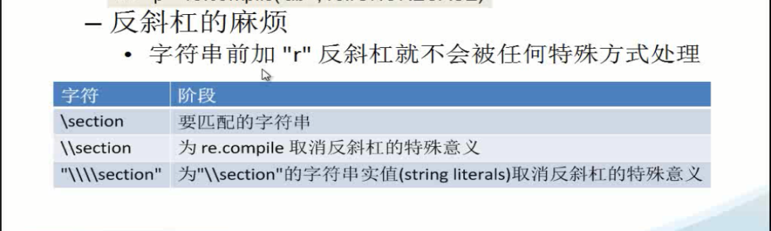

match方法。查找字符串的头部是不是有匹配字段。有的话就返回一个match对象。

如果正则不在字段的头部的话，什么都不返回。

>>> re.match("abc","abc hello")

<_sre.SRE_Match object at 0x004BEA30>

>>> re.match("abc","hello abc")

>>>

search：方法。在整个字段中匹配，返回的也是math对象。

>>> re.search("ab","abc hellow")

<_sre.SRE_Match object at 0x00524F38>

>>> re.search("ab","hellow abc")

<_sre.SRE_Match object at 0x004BEA30>

finditer：方法。在整个字段中匹配，返回迭代器对象。

再对这个对象使用next方法，返回一个match对象。

那么就可以使用group方法查看返回的是什么。

>>> re.finditer("ab","abcd")

<callable-iterator object at 0x02361FF0>

>>> x=re.finditer("ab","abcd")

>>> g=x.next()

>>> g.group()

'ab'

Match对象可以使用的方法。

group方法。返回查找的对象是什么（正则是什么）

>>> re.finditer("ab","abcd")

<callable-iterator object at 0x02361FF0>

>>> x=re.finditer("ab","abcd")

>>> g=x.next()

>>> g.group()

'ab'

start方法。返回查找字符串在math对象中出现的第一个位置。

end方法。返回查找字符串在math对象中出现的最后一个位置。

span方法。返回查找字符串在math对象中出现的第一个和最后一个位置，已元组的形式返回。

>>> x=re.search("abc","defabcabc")

>>> x

<_sre.SRE_Match object at 0x004BEA30>

>>> x.start()

3

>>> x.end()

6

>>> x.span()

(3, 6)

正则的split方法，为了使字符串可以使用正则匹配多个分隔符。

>>> re.split(r"[\+\-\*\/]","1+2-3*4/5")

['1', '2', '3', '4', '5']

正则的sub&subn方法，相当于字符串的replace方法。Subn会显示匹配了多少次。

>>> re.sub(r"abc","testabc","abc def abc def abc") （将abc替换成testabc）

'testabc def testabc def testabc'

>>> re.subn(r"abc","testabc","abc def abc def abc")

('testabc def testabc def testabc', 3)

### 12.4查看某个类函数&变量的方法。

dir(re)：查看re这个类的方法以及变量。

>>> dir(re)

['DEBUG', 'DOTALL', 'I', 'IGNORECASE', 'L', 'LOCALE', 'M', 'MULTILINE', 'S', 'Sc

anner', 'T', 'TEMPLATE', 'U', 'UNICODE', 'VERBOSE', 'X', '_MAXCACHE', '__all__',

'__builtins__', '__doc__', '__file__', '__name__', '__package__', '__version__'

, '_alphanum', '_cache', '_cache_repl', '_compile', '_compile_repl', '_expand',

'_locale', '_pattern_type', '_pickle', '_subx', 'compile', 'copy_reg', 'error',

'escape', 'findall', 'finditer', 'match', 'purge', 'search', 'split', 'sre_compi

le', 'sre_parse', 'sub', 'subn', 'sys', 'template']

### 12.5正则的其他编译属性&分组

S：使正则表达式 . 可以匹配换行符在内的所有字符

>>> r=r"yuanchun.yao"

>>> re.findall(r,"yuanchun.yao")

['yuanchun.yao']

>>> re.findall(r,"yuanchunsyao")

['yuanchunsyao']

>>> re.findall(r,"yuanchun\yao")

['yuanchun\\yao']

>>> re.findall(r,"yuanchun\nyao")

[]

>>> re.findall(r,"yuanchun\nyao",re.S)

['yuanchun\nyao']

I：是正则表达式对大小写不敏感

>>> r=r"abc"

>>> re.findall(r,"abc ABC abC",re.I)

['abc', 'ABC', 'abC']

L：按照本地环境，匹配本地语法。

M:多行匹配，对^,$有影响，可以匹配多行的行首，行尾。

正则表达式中的re.M表示将字符串视为多行,从而^匹配每一行的行首,$匹配每一行的行尾

>>> s="""

... hello csvt

... hello csvt hello

... csvt hehe

... """

>>> import re

>>> r=r"^csvt"

>>> re.findall(r,s) （没有行首的csvt所以返回空）

[]

>>> re.findall(r,s,re.M) (匹配行首，则有3行，但行首是csvt的只有一个所以返回一个)

['csvt']

但是当不是匹配行首行尾的时候，貌似没有什么影响。

>>> re.findall(r,s,re.M)

['csvt', 'csvt', 'csvt']

>>> re.findall(r,s)

['csvt', 'csvt', 'csvt']

X:可以定义一个多行的正则表达式，防止正则表达式过长。

['shabi ', 'neng', 'hao']

>>> tel="""

... \d{3,4}

... -?

... \d{8}

... """

>>> re.findall(tel,"010-44245100")

[]

>>> re.findall(tel,"010-44245100",re.X)

['010-44245100']

>>> tel

'\n\\d{3,4}\n-?\n\\d{8}\n'

分组：方便定义局部语句进行与或非等操作，并且在查询的时候可以只返回分组中的语句。

分组格式：()

>>> email=r"\w{3}@\w+(\.com|\.cn)"

>>> re.match(email,"www@csvt.com")

<_sre.SRE_Match object at 0x022938E0>

>>> re.findall(email,"www@csvt.com")

['.com']

>>> re.findall(email,"www@dlkajf.cn")

['.cn']

只返回分组的语句。

>>> s="""

... skdjf hello src=csvt yes jasdfkj

... klsdfj src=132 ksdfj lkkd

... src=234 yes

... lsdjf src=python yes ksa

... """

>>> r=r"hello src=.+ yes"

>>> re.findall(r,s)

['hello src=csvt yes']

>>> r=r"hello src=(.+) yes"

>>> re.findall(r,s)

['csvt']

### 12.7爬虫下载网页图片

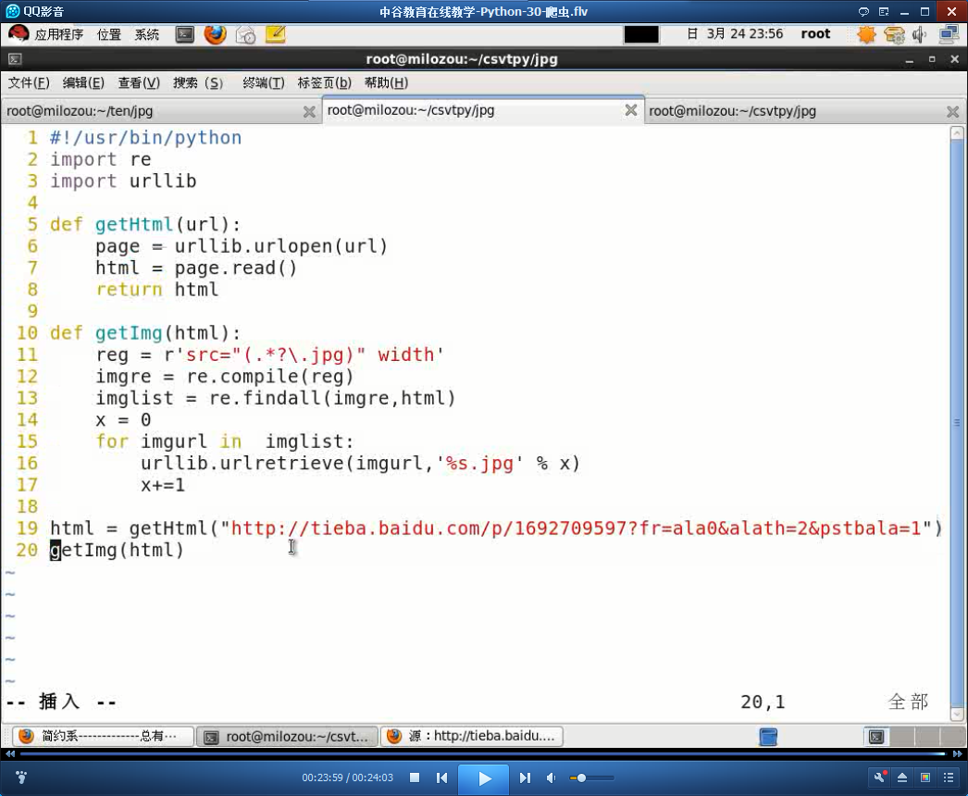

## 13.拷贝

### 13.1浅拷贝

浅拷贝是对对象引用的拷贝。它保证对象整体的不变性，如果源对象内部增加了一个变量，那么copy出来的对象是不会跟着增加的。因为我copy的时候引用就指向这几个对象而已，不会跟着增加的。对于内部可变的部分，引用指向的是内部可变部分的整体，如果内部可变部分内容变了，copy对象也会跟着变。对于内部不可变部分，源对象变了，copy出来的对象不会跟着变，因为引用没有指向变动出来的新地址。依旧指向的老地址，所以不变。

>>> import copy

>>> a=[1,2,["a","b"]]

>>> b=a

>>> b

[1, 2, ['a', 'b']]

>>> id(a)

36086848

>>> id(b)

36086848

>>> c=copy.copy(a)

>>> c

[1, 2, ['a', 'b']]

>>> id(c)

36072864

内部新增了一个元素。

>>> a.append("c")

>>> a

[1, 2, ['a', 'b'], 'c']

>>> b

[1, 2, ['a', 'b'], 'c']

>>> c

[1, 2, ['a', 'b']]

内部可变的变动。

>>> a[2].append("c")

>>> a

[1, 2, ['a', 'b', 'c'], 'c']

>>> b

[1, 2, ['a', 'b', 'c'], 'c']

>>> c

[1, 2, ['a', 'b', 'c']]

内部不可变的变动。

>>> a[1]=5

>>> a

[1, 5, ['a', 'b', 'c'], 'c']

>>> b

[1, 5, ['a', 'b', 'c'], 'c']

>>> c

[1, 2, ['a', 'b', 'c']]

13.2深拷贝

深拷贝是对对象的完全拷贝完全独立出来，就连内部可变对象内部的引用也细分出来。

>>> a=[1,2,["a","b"]]

>>> import copy

>>> d=copy.deepcopy(a)

>>> d

[1, 2, ['a', 'b']]

>>> a.append("c")

>>> a

[1, 2, ['a', 'b'], 'c']

>>> d

[1, 2, ['a', 'b']]

>>> a[2].append("c")

>>> a

[1, 2, ['a', 'b', 'c'], 'c']

>>> d

[1, 2, ['a', 'b']]

## 14.文件操作

打开文件可以使用open或者file函数。不带参数默认是只读模式。

使用文件对象可以调用read,readline,readlines,next&wirte,wirtelines&seek。

意思分别为read读全部，readline读一行(到文件结尾时读取的位空)，readlines读多行(默认读全部), next读一行(到文件结尾时读取

>>> fo.next()

Traceback (most recent call last):

File "<stdin>", line 1, in <module>

StopIteration )。

同时他们都会移动文件指针到读取的当前位置。

wirte写一句话，wirtelines写多句话(内部可以放列表)。

PS:read方法和next不能混用。会报错。

seek方法用来移动文件指针。fileObject.seek(偏移量，选项):选择为以下值时

0：文件头。2：文件尾。1：当前位置。

fileObject.flush：将缓冲区文件写到硬盘。不用close，就可以改变文件状态。

fileObject.close:关闭文件。

文件打开模式。

r:只读 r+:读写 w：写入，先删除原文件，再重新写入，如果没有这个文件会自动创建。

w+:读写，先删除原文件，再重新写入，如果没有这个文件会自动创建。

a:追加写。在文件末尾，重新写入，如果没有这个文件会自动创建。

a+:追加读写。在文件末尾，重新写入，如果没有这个文件会自动创建。

b:打开二进制文件。

U:支持多种换行符。

>>> fo = file("canshu.py")

>>> fo

<open file 'canshu.py', mode 'r' at 0x0203D230>

>>> fo.read()

'def print1(x,y):\n\tprint x\n\tprint y\nd={"x":1,"y":2}\t\nprint1(**d)\n\ndef z

idian(x,*arg,**keyArg):\n\tprint x\n\tprint arg\n\tprint keyArg\n\n#zidian(1,2,3

,4,5,6,z=7,y=8)'

>>> fo.read()

''

>>> fo.seek(0,0)

>>> fo.readline()

'def print1(x,y):\n'

>>> fo.readlines()

['\tprint x\n', '\tprint y\n', 'd={"x":1,"y":2}\t\n', 'print1(**d)\n', '\n', 'de

f zidian(x,*arg,**keyArg):\n', '\tprint x\n', '\tprint arg\n', '\tprint keyArg\n

', '\n', '#zidian(1,2,3,4,5,6,z=7,y=8)']

>>> fo.seek(0,0)

例题：文件查找。

cat a.txt

hello haha

haha nihao hello nihao hello

hello wode hello nide tade nimende hello

while写法：PS:记得给脚本加两个参数哦。一个是文件名称，一个是关键词

import sys

import os

import re

if len(sys.argv) == 1:

print "no args"

sys.exit(1)

fileName=sys.argv[1]

keyWord=sys.argv[2]

fileObj=open(fileName,"r+")

str=fileObj.readline()

count=0

while str != "":

list = re.findall(keyWord,str)

cc = len(list)

if cc != 0:

count = count + cc

str=fileObj.readline()

fileObj.close()

print count

for写法 :

import re

fp = open("a.txt","r")

count = 0

for s in fp.readlines():

li = re.findall("hello",s)

if len(li) > 0:

count = count + len(li)

print count

fp.close()

PS：必须使用for写法必须使用readlines方法，因为readlines方法返回的是一个列表。For循环 会循环列表元素个数次。如果使用readline就只读一次，而且它会把当前字符串作为一个序列来处理，一次只读一个字节，会循环字节个数次。read方法和readline类似。

打开文件a,将其中的hello替换成csvt。

fp1=open("a.txt","r")

fp2=open("a1.txt","w+")

for s in fp1.readlines():

fp2.write(s.replace("hello","csvt"))

fp1.close()

fp2.close()

## 15.OS模块

### 15.1 常用os函数

mkdir(path,[mode=0777]) :新建文件夹

makedirs(name,mode=511) ：新建一系列文件夹

rmdir(path) ：删除文件夹

removedirs(path) ：删除一系列文件夹

listdir(path) ：显示当前路径下文件和文件夹

getcwd() ：显示当前路径

chdir(path) ：移动路径到制定path

walk(top,topdown=True,onerror=None) ：以列表的形式显示当前路径，当前路径下文件夹，以及当前路径下文件。

>>> import os

>>> os.getcwd()

'C:\\Users\\yuanchun.yao'

>>> os.chdir("e:\\python")

>>> os.getcwd()

'e:\\python'

>>> os.mkdir("just_test_file")

>>> os.listdir(".")

['a.txt', 'a1.txt', 'add.py', 'canshu.py', 'compile.py', 'count_hello.py', 'down

load_picture.py', 'for.py', 'fun.py', 'haha', 'hello.py', 'jishu.py', 'just_test

_file', 'module.py', 'print.py', 'replace.py', 'replace1.py', 'replace1.pyo', 's

zys.py', 'test.py', 'test.txt', 'test1.py', 'test_haha', 'while.py', '__init__.p

y']

>>> os.makedirs("a1/b1/c1")

>>> os.listdir(".")

['a.txt', 'a1', 'a1.txt', 'add.py', 'canshu.py', 'compile.py', 'count_hello.py',

'download_picture.py', 'for.py', 'fun.py', 'haha', 'hello.py', 'jishu.py', 'jus

t_test_file', 'module.py', 'print.py', 'replace.py', 'replace1.py', 'replace1.py

o', 'szys.py', 'test.py', 'test.txt', 'test1.py', 'test_haha', 'while.py', '__in

it__.py']

### 15.2 遍历目录

递归方法遍历目录

import os

def dirList(path,):

print path

os.chdir(path)

print os.getcwd()

filePath = os.listdir(path)

for p_path in filePath:

fileName = os.path.join(path,p_path)

if os.path.isfile(fileName):

print len(path)*" "+p_path

for p_path1 in filePath:

fileName = os.path.join(path,p_path1)

if os.path.isdir(fileName):

dirList(fileName)

dirList("E:\\eclipse j2SE")

walk()函数遍历目录，为了格式的好看，也使用了递归。实际上可以不使用。

import os

print ""

path="e:\\python"

print path

def walk_list(path):

view=os.walk(path)

listFile=view.next()

for file in listFile[2]:

print len(path)*" "+file+" f"

for dir in listFile[1]:

print len(path)*" "+dir+" d"

rel_path=os.path.join(path,dir)

walk_list(rel_path)

walk_list(path)

## 15.异常处理

捕获异常，做相应提示。严禁掩盖异常，最好不要在异常中处理。

#coding:utf8

import os

f_stat=0

try:

fp = open ("asdf.py","r+")

f_stat=1

print nihao

except IOError,msg:

print "IOError"

except NameError,info:

print "Nameerror"

finally :

if f_stat == 1 :

fp.close()

print "fp closed"

抛出异常

if "a" > 5:

raise TypeError("Error: 'a' must be integer.")

执行效果

E:\python>python raise.py

Traceback (most recent call last):

File "raise.py", line 2, in <module>

raise TypeError("Error: 'a' must be integer.")

TypeError: Error: 'a' must be integer.

PS：python 对象大小的比较

**1.任何两个对象都可以比较**

**2.相同类型的对象（实例），如果是数字型（int/float/long/complex)，则按照简单的大小来比较；如果是非数字型，且类（型）中定义了__cmp__（含__gt__,__lt__等）则按照__cmp__来比较，否则按照地址（id)来比较**

**3.不同类型的对象（实例），如果其中一个比较对象是数字型（int/float/long/complex等），则数字型的对象<其它非数字型的对象；如果两个都是非数字型的对象，则按照类型名的顺序比较，如{} < "abc"（按照"dict" < "str")，而"abc" > [1,2], "abc" < (1,2)。**

**4.对于自定义的类（型）实例，如果继承自基本类型，则按照基本类型的规则比较（1-3）。否则，old-style class < new-style class, new-style class之间按照类型名顺序比较，old-style class之间按照地址进行比较**

**5.bool类型是int的子类，且True=1, False=0，比较时按照1-4来比较，如True > -1, True < 4.2, True < "abc"等**

**上面的回答是针对Python2.x，3.x的有较大的变化，如str和int比较时会抛出异常等。**

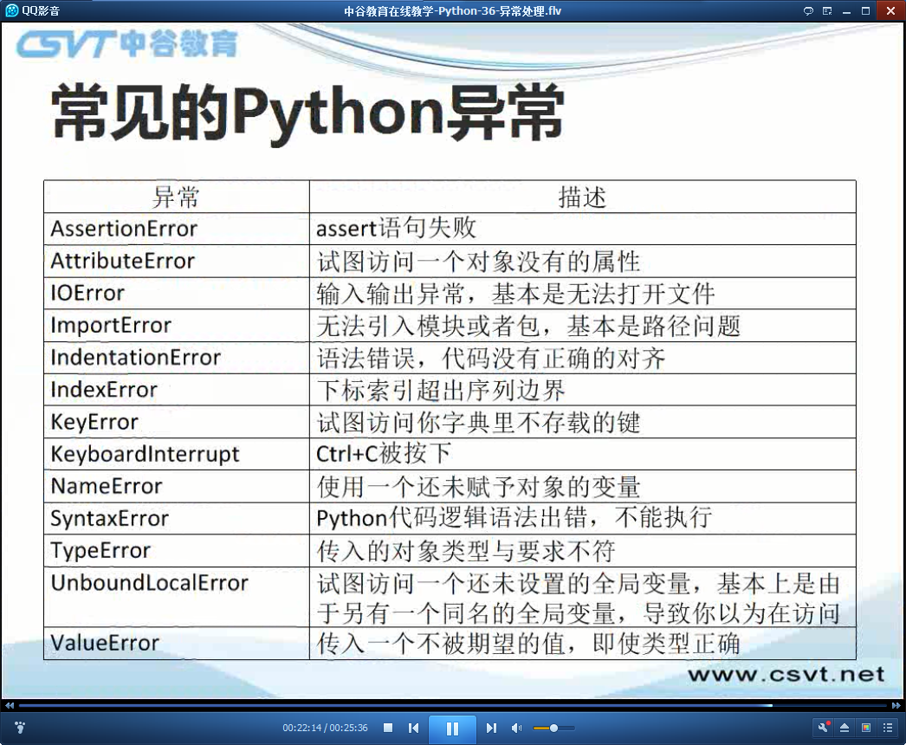

## 16.MySqlLdb

